Liebe Kursteilnehmer*innen,

wie Sie wissen, finden die Kurse an der FU in diesem Semester im Videokonferenzformat auf der Webex-Plattform statt. Hier finden sie eine kurze Anleitung, damit sie sich dafür richtig vorbereiten können, und damit sie wissen wie man einem Meeting beitritt. Bitte stellen Sie vor dem eigentlichen Termin der ersten Sitzung sicher, dass Sie mit dem Programm arbeiten können. Folgen Sie dafür den unten beschrieben Schritten,

- Wie bereite ich mich auf eine Teilnahme am Webinar vor?
Im Webex-Wiki der Freien Universität finden Sie einen Überblick und How-To Anleitungen für die ersten Schritte mit Webex.
Bitte laden Sie die Desktop App vor dem Anfang des Kurses von Webex herunter! Nur über die Desktop App können Sie alle Funktionen des Programms nutzen.
- Download unter Windows
- Download unter MacOS
Weitere Downloads (Android, iPad etc.) finden Sie auf der Webex Startseite

- Wie kann ich einem Webex Meeting beitreten?
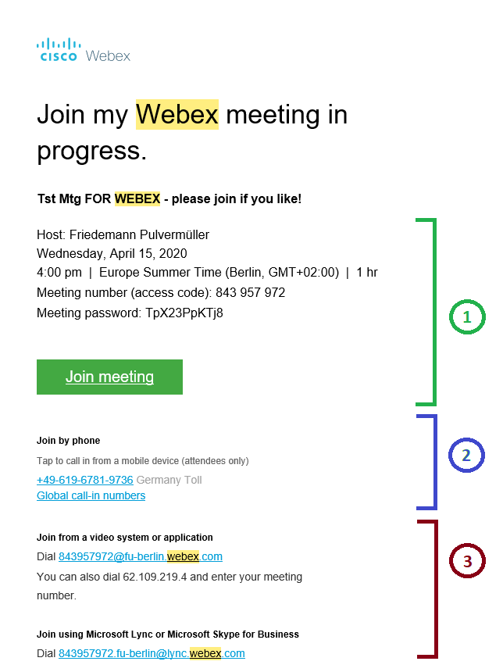
Damit Sie an der Videokonferenz dieser Veranstaltung teilnehmen können, brauchen Sie eine Einladung. Ich werde Ihnen diese Einladung via Email über den Verteiler zur Verfügung stellen.
.

- Einem Meeting via App beitreten (egal auf welchem Gerät):
Wenn man auf „Join meeting“ klickt, wird ein Fenster geöffnet. Hier muss man bestätigen, dass man den Link öffnen möchte: Klicken Sie auf „Link öffnen“.
NB: Hier wird angenommen, dass Sie die App schon heruntergeladen, installiert und eingerichtet haben! Ist dies noch nicht passiert, gehen Sie zum Teil I dieser Einleitung.
Anschließend öffnet sich ein Fenster in der Webex App, die etwa so aussieht, und wo sie Optionen umstellen können, davor Sie dem Meeting wirklich beitreten:
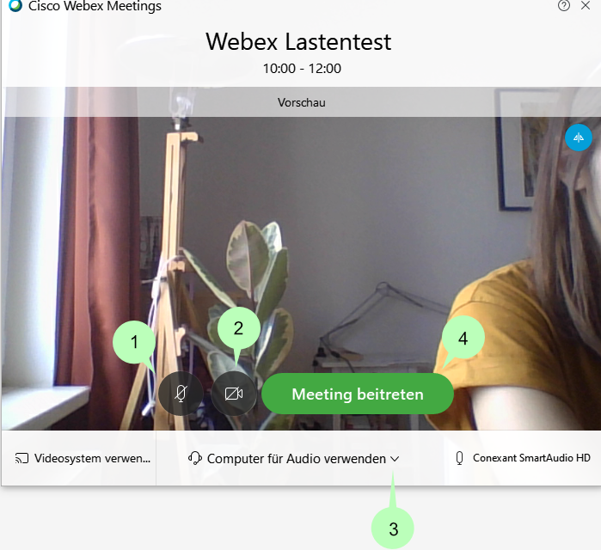
Hier kann man (1) entscheiden, ob man mit dem eigenen Tonsignal beitritt, (2) entscheiden, ob man mit den eigenen Videobild beitritt, (3) das richtige Mikrofongerät und Kameragerät auswählen und schließlich (4) dem Meeting beitreten.

- Einem Meeting via Telefon beitreten
Einem Meeting betreten kann man, indem man die angegebene Nummer anruft und den Instruktionen dort folgt. Leider funktioniert in diesem Fall nur die Audio Übertragung und bietet Ihnen also nicht alle die Möglichkeiten, die es sonst gibt. Außerdem ist dieser Service nicht kostenlos, sondern es Fallen Kosten wie für ein Gespräch ins deutsche Festnetz an. Daher ist das Beitreten per Telefon nur eine „Notlösung“. Am besten verbinden Sie sich durch die Desktop App.

- Weitere Optionen einem Meeting beizutreten
Es gibt noch weitere Optionen einem Meeting beizutreten, beispielsweise direkt über den Browser. Diese wurden aber von mir nicht getestet und bieten nach meinen Informationen nicht alle Funktionen. Ich empfehle deshalb, immer die Desktop App als bevorzugte Variante.

- Was ist, wenn etwas nicht funktioniert?
Anleitungen für Webex finden Sie auf der FU Webseite. Lesen sie diese durch und versuchen Sie, die Antwort auf ihre Fragen dort zu finden. Wenn das nicht gelingt, dann schreiben Sie mir bitte eine Email und ich versuche, ihnen zu helfen.
Häufig auftretende Herausforderungen:
Tonprobleme – Wenn Sie Probleme mit dem Ton haben (Sie hören die anderen Teilnehmenden nicht oder anders herum), bitte checken Sie folgende Punkte:
- Haben Sie ein Headset o.ä. angeschlossen? Wenn ja, bitte prüfen Sie in einem anderen Programm, ob das Gerät überhaupt funktioniert.
- Wenn das Gerät korrekt und funktionierend angeschlossen ist, stellen Sie sicher, dass Ihr Account nicht stummgeschaltet ist. NB: Wenn das Symbol mit dem Mikrofon (in der Leiste unten der erste Kreis von links) rot ist, so sind Sie stummgeschaltet. Sie können das auch daran erkennen, dass neben Ihrem Namen ein rotes Symbol angezeigt wird.
- Ist der Ton zu laut/zu leise? Sie können in der Menüleiste ganz oben („Audio“) oder unten, den runde Kreis mit „...“, anklicken. Dort wird Ihnen die Option „Lautsprecher, Mikrofon und Kamera“ angezeigt. Klicken Sie hierauf. Dort können Sie Lautstärke, etc. einstellen.
Das Meeting wird im Browser statt in der App geöffnet:
Kopieren Sie den Link aus der Einladung oder die Raumnummer in die Box mit „Meeting-Informationen eingeben“ und wählen Sie dann „dem Meeting beitreten“. Manchmal ist die Verbindung von Email-Programm und App nicht optimal.

